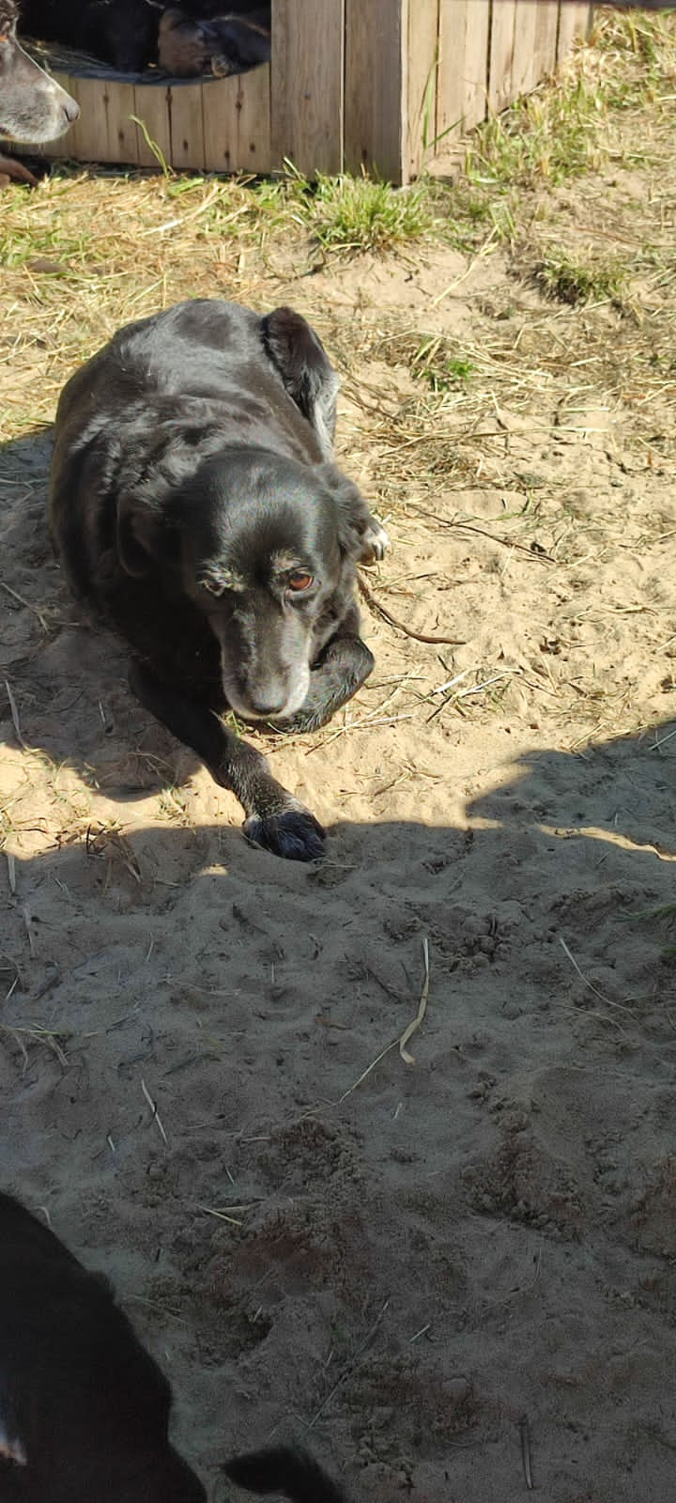 | 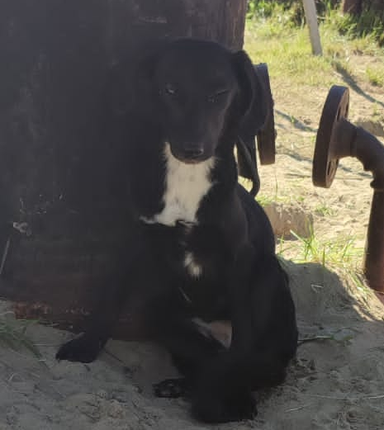 | 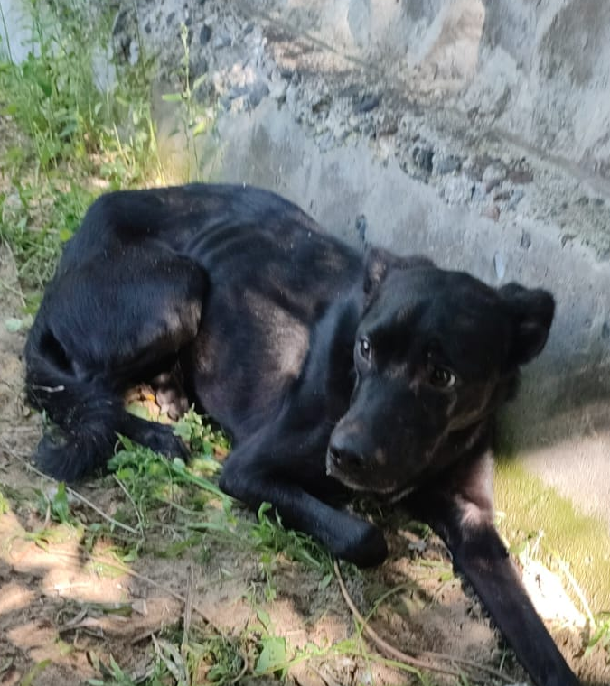 | 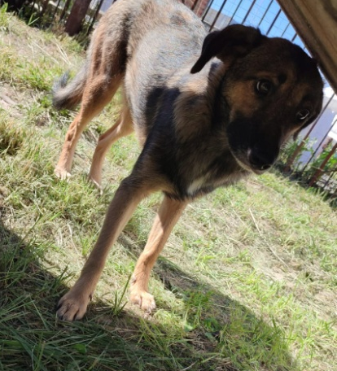
№439  Отловлено: 06.07.2022  ул. 60 лет Октября, 42  Вид: собака.  Порода/пол: беспородная, сука.  Окрас: черный.  Возраст: 7 лет.  Вес: 14 кг.  Рост: 46 см в холке.  Приметы: отсутствуют.  Особенности поведения: Дружелюбная.  ИН:  Вакцинация:  Стерилизация:  Вет.паспорт: нет. | №441  Отловлено: 06.07.2022  ул. 60 лет Октября, 42  Вид: собака.  Порода/пол: беспородная, сука.  Окрас: черно-белый.  Возраст: 1,5 года.  Вес: 7 кг.  Рост: 44 см в холке.  Приметы: отсутствуют.  Особенности поведения: Спокойная.  ИН:  Вакцинация:  Стерилизация:  Вет.паспорт: нет. | №443  Отловлено: 06.07.2022  ул. 60 лет Октября, 42  Вид: собака.  Порода/пол: беспородный, кобель.  Окрас: черный.  Возраст: 3 года.  Вес: 6 кг.  Рост: 43 см в холке.  Приметы: отсутствуют.  Особенности поведения: Спокойный.  ИН:  Вакцинация:  Кастрация:  Вет.паспорт: нет. | №445  Отловлено: 06.07.2022  ул. 60 лет Октября, 42  Вид: собака.  Порода/пол: беспородная, сука.  Окрас: серо-рыжий.  Возраст: 1,5 года.  Вес: 8 кг.  Рост: 45 см в холке.  Приметы: отсутствуют.  Особенности поведения: Спокойная.  ИН:  Вакцинация:  Стерилизация:  Вет.паспорт: нет.
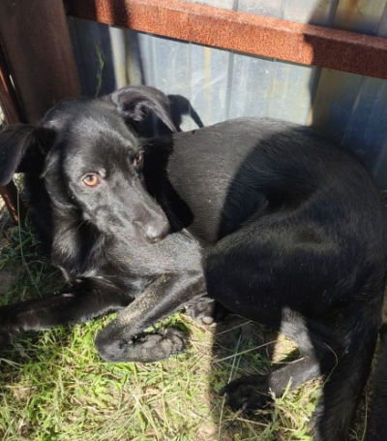 | 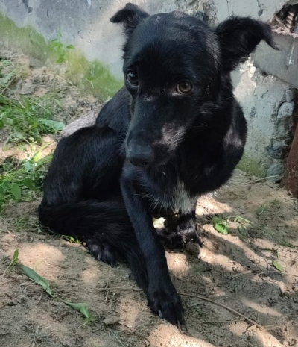 | 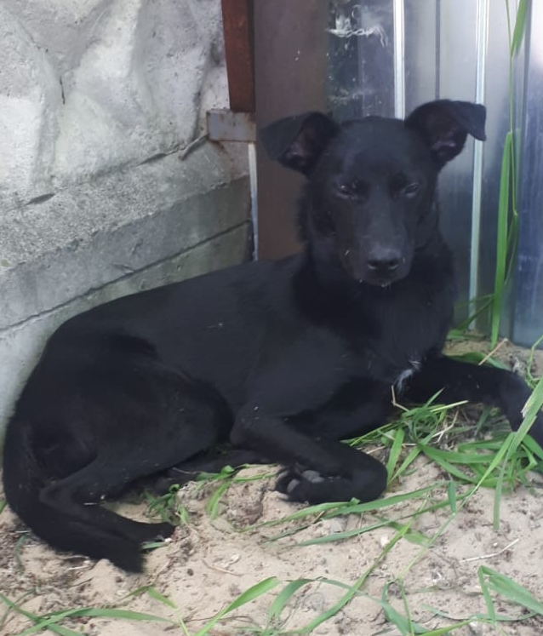 | 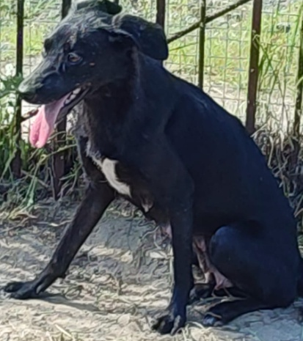
№446  Отловлено: 06.07.2022  ул. 60 лет Октября, 42  Вид: собака.  Порода/пол: беспородная, сука.  Окрас: черный.  Возраст: 1,5 года.  Вес: 7 кг.  Рост: 44 см в холке.  Приметы: отсутствуют.  Особенности поведения: Дружелюбная.  ИН:  Вакцинация:  Стерилизация:  Вет.паспорт: нет. | №447  Отловлено: 06.07.2022  ул. 60 лет Октября, 42  Вид: собака.  Порода/пол: беспородная, сука.  Окрас: черный.  Возраст: 1,5 года.  Вес: 8 кг.  Рост: 44 см в холке.  Приметы: отсутствуют.  Особенности поведения: Спокойная.  ИН:  Вакцинация:  Стерилизация:  Вет.паспорт: нет. | №449  Отловлено: 06.07.2022  ул. 60 лет Октября, 42  Вид: собака.  Порода/пол: беспородный, кобель.  Окрас: черный.  Возраст: 1,5 года.  Вес: 7 кг.  Рост: 43 см в холке.  Приметы: отсутствуют.  Особенности поведения: Спокойный.  ИН:  Вакцинация:  Кастрация:  Вет.паспорт: нет. | №450  Отловлено: 06.07.2022  ул. 60 лет Октября, 42  Вид: собака.  Порода/пол: беспородная, сука.  Окрас: черно-белый.  Возраст: 2,5 года.  Вес: 8 кг.  Рост: 44 см в холке.  Приметы: отсутствуют.  Особенности поведения: Дружелюбная.  ИН:  Вакцинация:  Стерилизация:  Вет.паспорт: нет.

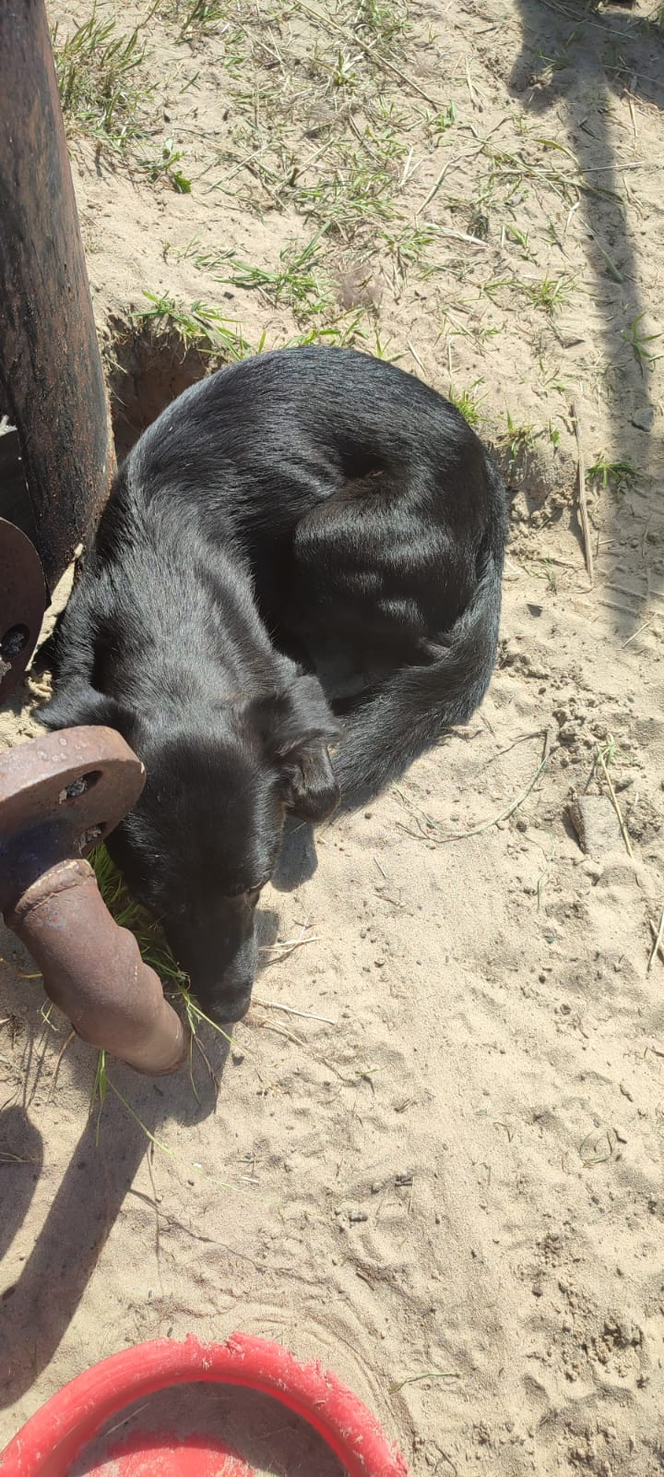 | 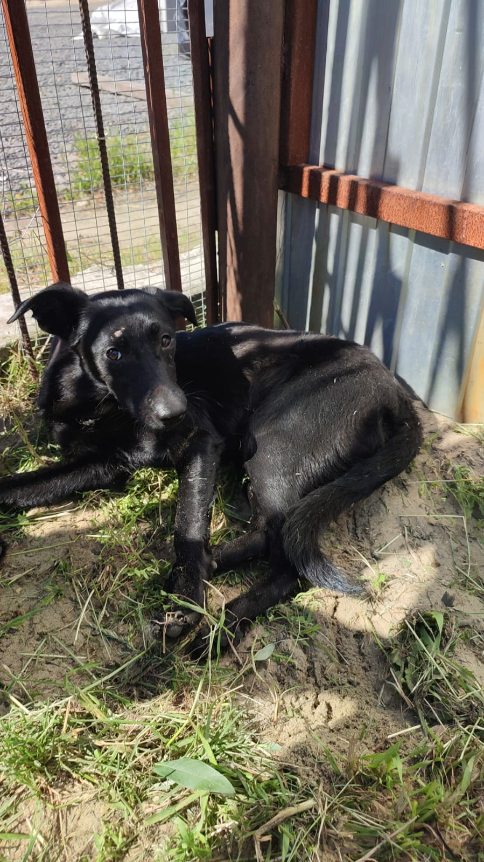
№451  Отловлено: 06.07.2022  ул. 60 лет Октября, 42  Вид: собака.  Порода/пол: беспородный, кобель.  Окрас: черный.  Возраст: 1 год.  Вес: 6 кг.  Рост: 42 см в холке.  Приметы: отсутствуют.  Особенности поведения: Спокойный.  ИН:  Вакцинация:  Кастрация:  Вет.паспорт: нет. | №452  Отловлено: 06.07.2022  ул. 60 лет Октября, 42  Вид: собака.  Порода/пол: беспородный, кобель.  Окрас: черный.  Возраст: 1,5 года.  Вес: 7 кг.  Рост: 43 см в холке.  Приметы: отсутствуют.  Особенности поведения: Спокойный.  ИН:  Вакцинация:  Кастрация:  Вет.паспорт: нет.

